Diplomado en Neurociencias Aplicadas a la Gestión y la Economía
Inicio: 26/03/2020
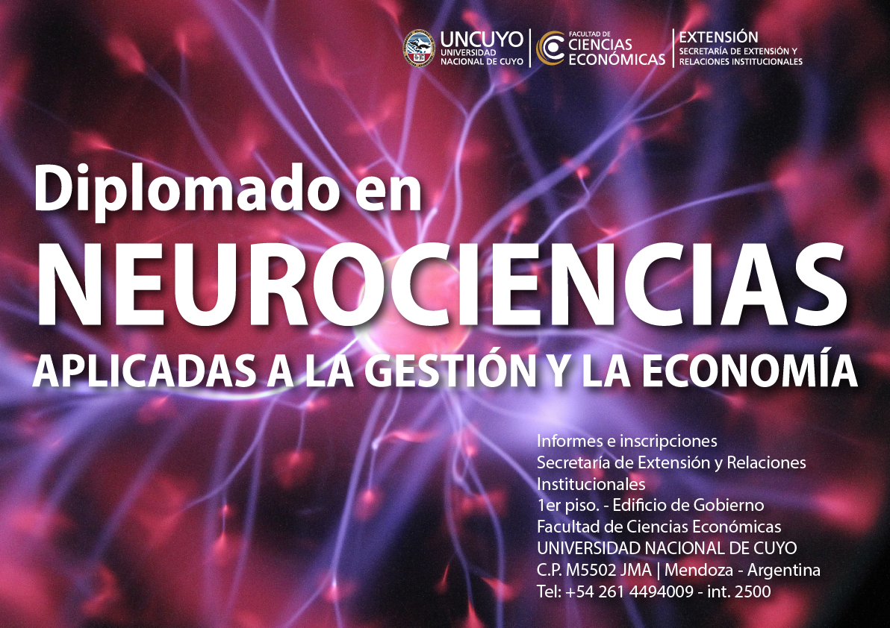

1. Fundamentación:
Cada momento de la historia tiene particularidades que le son propias, las de nuestro siglo están centradas en el desarrollo de competencias cognitivas que permitan comprender y planificar estrategias en escenarios sistémicos de alta complejidad, que faciliten el crecimiento equilibrado y respetuoso de las organizaciones.
Frente a esta nueva era, sus integrantes, más que nunca antes, además de su conocimiento de rutinas, entorno y procesos, deben desarrollar las competencias cognitivas que les permitan ser inspiradores de personas, capaces de alinearles tras una visión común en el ejercicio real del Liderazgo Estratégico conformando equipos de trabajo efectivos, eficientes y de alto impacto social.
Adicionalmente, las organizaciones necesitan entender mejor el cerebro decisor de sus públicos relevantes (clientes, proveedores, etc.), a los fines de calibrar más finamente sus planificaciones estratégicas y modelos de acción.
Desde esta perspectiva, la neurociencia es una disciplina que se ocupa de estudiar, desde un punto de vista inter, multi y transdisciplinario, la estructura y la organización funcional del sistema nervioso (particularmente del cerebro). Por tal razón, su estudio y conocimiento se hace imprescindible para cualquier individuo que pretenda desde la esfera personal y/o profesional desarrollar competencias cognitivas que permitan implementar estrategias de alto impacto para lograr beneficios individuales, empresariales, sociales y económicos entre otros tantos.
En los últimos veinte años, esta disciplina ha tomado un notable auge como disciplina de frontera del conocimiento, fundamentalmente debido al avance de la tecnología para el estudio cerebral, lo que ha permitido incrementar su grado de aplicabilidad en aspectos cotidianos de la vida.
El diplomado aquí propuesto apunta a la divulgación y enseñanza de tópicos de actualidad en Neurociencias para el Liderazgo Estratégico, Neuroeconomía, Neurociencia del Consumidor, Neuroaprendizaje Organizacional, entre otros.
2. Objetivos:
Generales
• Brindar al asistente los conocimientos básicos de la neurociencia en general, partiendo de conceptos estructurales y fisiológicos del funcionamiento cerebral, tanto en tareas simples como complejas.
• Aplicar e intensificar dichos conocimientos a la Gestión Organizacional Competitiva, al Cambio Organizacional Evolutivo y a la Economía de las Organizaciones.
• Aportar conocimientos interdisciplinarios a fin de enriquecer los modelos y estilos paradigmáticos que determinan las estrategias cotidianas de desempeño individual y colectivo en los distintos sistemas de interrelación humana, priorizando las organizaciones empresariales.
• Detallar los procesos neuro para la toma de decisiones económicas, abarcando desde la biología molecular hasta los estudios cognitivos y de neuro-imagen estructural y funcional, indispensables para entender la ciencia del cerebro, su funcionamiento y su potencial a la hora de generar conductas decisorias propias y ajenas.
Específicos
• Conocer y comprender los distintos niveles de competencias cognitivas que somos capaces de desarrollar como especie.
• Entrenar las funciones cognitivas superiores y entenderlas, a nivel toma de decisiones, para el desarrollo personal y organizacional.
• Desarrollar competencias cognitivas evolutivas que permitan trabajar en escenarios de alta complejidad con eficiencia y abordando el crecimiento sostenido de nuestros colaboradores.
• Comprender y entrenar las formas de enriquecer nuestros modelos de pensamiento estratégico.
• Comprender y entrenar las distintas formas de incentivas una creatividad operativa y eficiente.
• Conocer los distintos núcleos cerebrales distribuidos en nuestro cuerpo.
• Comprender los modos de evitar rutinas poco productivas.
• Reemplazar modelos conductuales adictivos de deterioro por otros superadores.
• Desarrollar competencias básicas en Neuroeconomía y Neurociencia del Consumidor, para aplicar de forma directa en las organizaciones.
• Comprender el funcionamiento neurocerebral que aplica a la forma y manera en que habitualmente decidimos.
• Superar las estrategias habituales de decisión por otras basadas en la comprensión de nuestro cerebro.
• Comprender y entrenar en modificaciones a nuestro funcionamiento fisiológico en las valoraciones cotidianas y mapas mentales.
• Desarrollar un programa de comunicación de alta efectividad aplicable al desempeño de cada asistente.
• Entrenar competencias sistémicas de pensamiento.
3. Dirección:
Director Académico: Roberto Bataller, Ph.D. Director Ejecutivo: Sebastián Laza, MBA
4. Destinatarios:
El curso se encuentra dirigido a:
- Directores de empresa y mandos medios, profesionales consultores de empresas, profesionales del sector público, docentes en ciencias económicas y estudiantes avanzados de carreras relacionadas con las organizaciones, tanto públicas como privadas.
- Público en general sin titulación superior, que justifique su admisión acreditando pertinencia de la formación para su desempeño laboral actual o potencial.
5. Certificación a otorgar:
Quienes aprueben la totalidad de las obligaciones curriculares del Diplomado obtendrán el certificado de: “Diplomado en Neurociencias Aplicadas a la Gestión y la Economía” otorgado por la Facultad de Ciencias Económicas de la Universidad Nacional de Cuyo a través de Certificado firmado por su Decana y Secretario de Postgrado e Investigación.
Para acceder a Certificación de Cursado, se deberá cumplir con una asistencia mínima a 10 (diez) de las 12 (doce) jornadas de trabajo.
6. Modalidad de cursado:
Sesiones de Módulos presenciales (42 horas) a desarrollar los días Jueves de 17,30 a 21 hs y Módulos con desarrollo bajo modalidad virtual (18 hs).
Cupo: Limitado.

